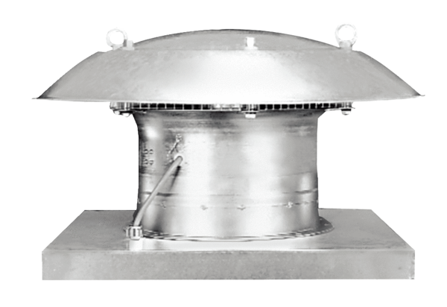Aksijalni krovni ventilatori ispuhivanje DZD 30/4 BJedinica za pakiranje: 1 komAsortiman: C
Broj artikla: 0087.0215Proizvođač: MAICO

